**OpenStack 學習**

第一章：OpenSatck基本介紹

1. 2012年獨立出來

2. RackSpance, Nasa, HP Support OpenStack

3. OpenStack version

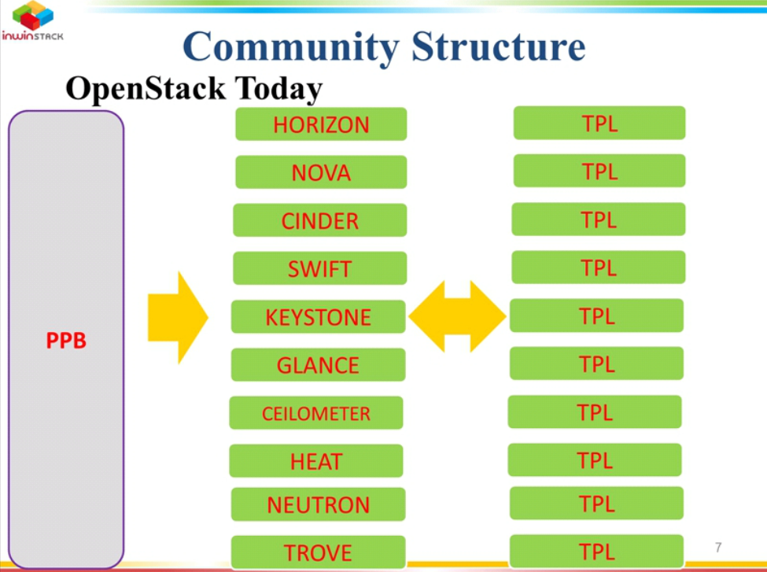

4. Governance

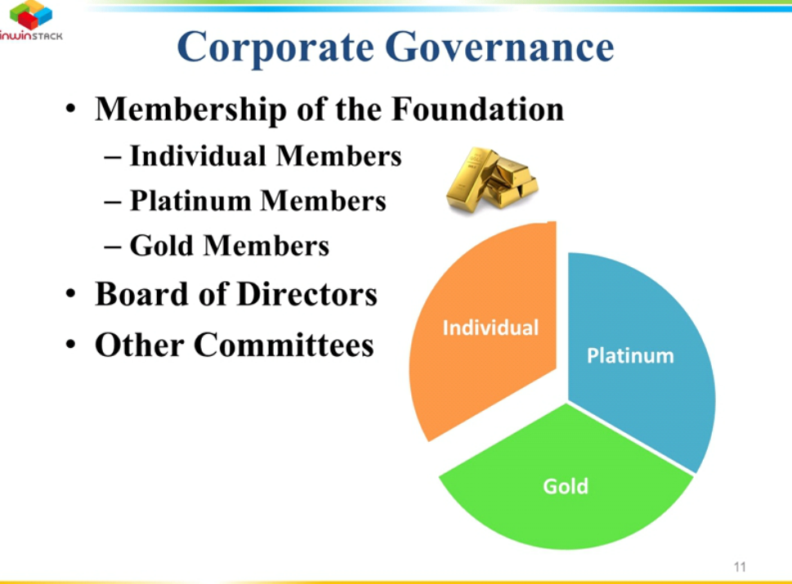

5. How to contribute

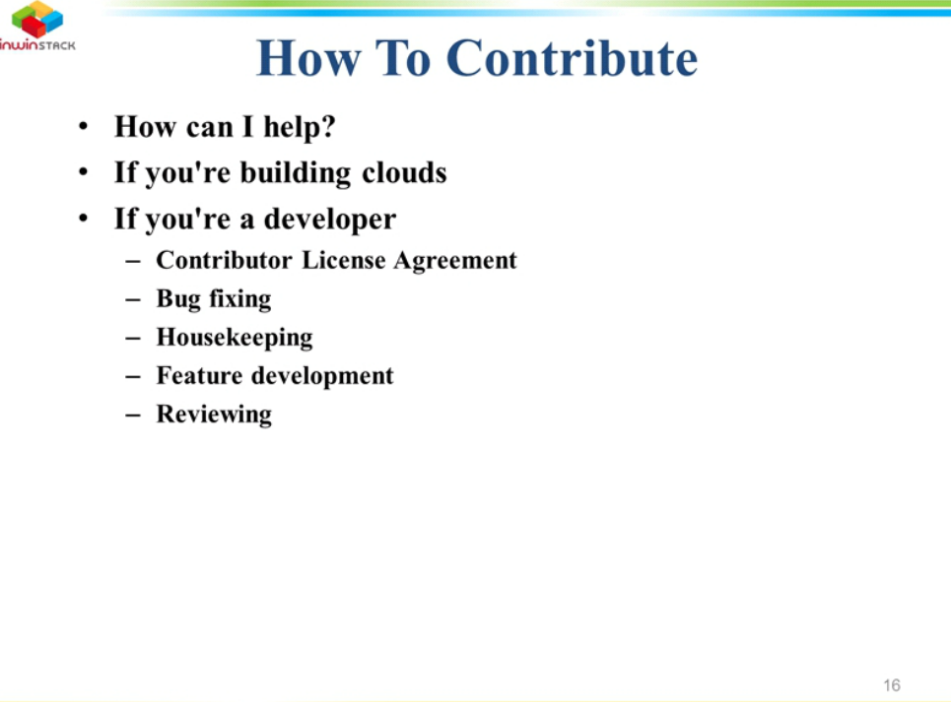

6. Three core API

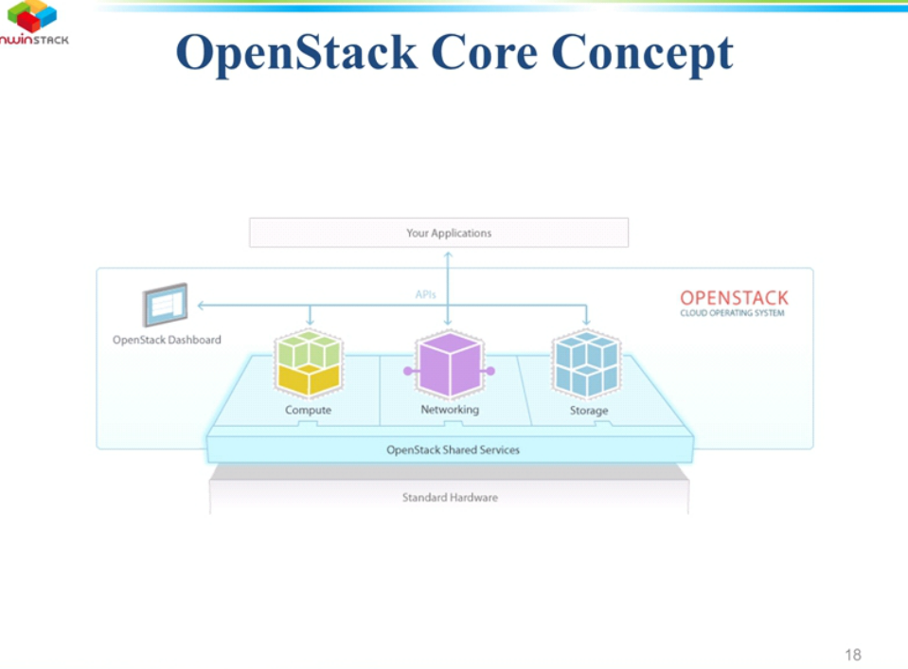

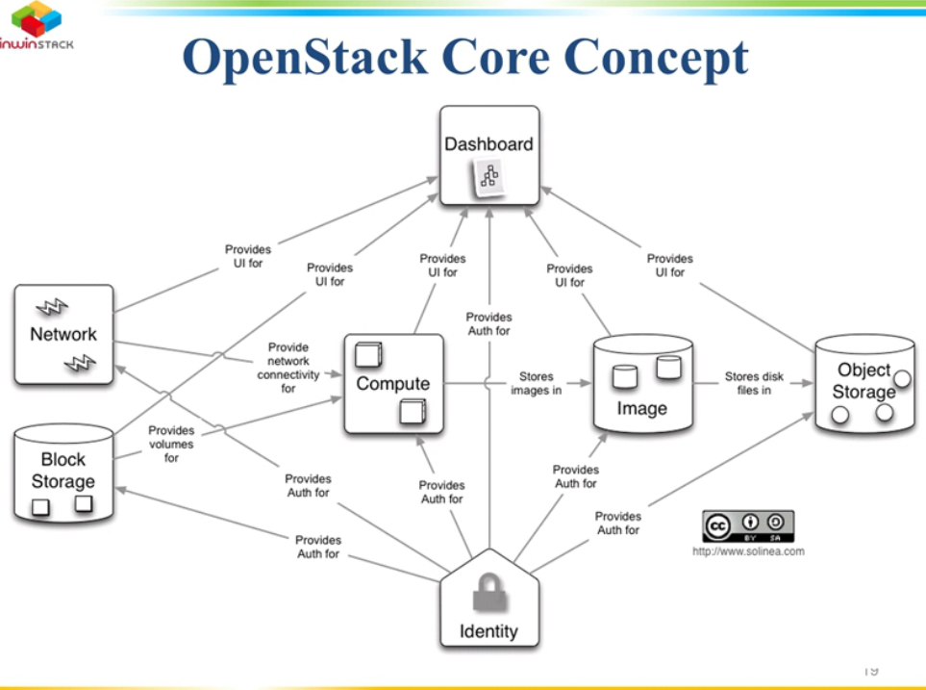

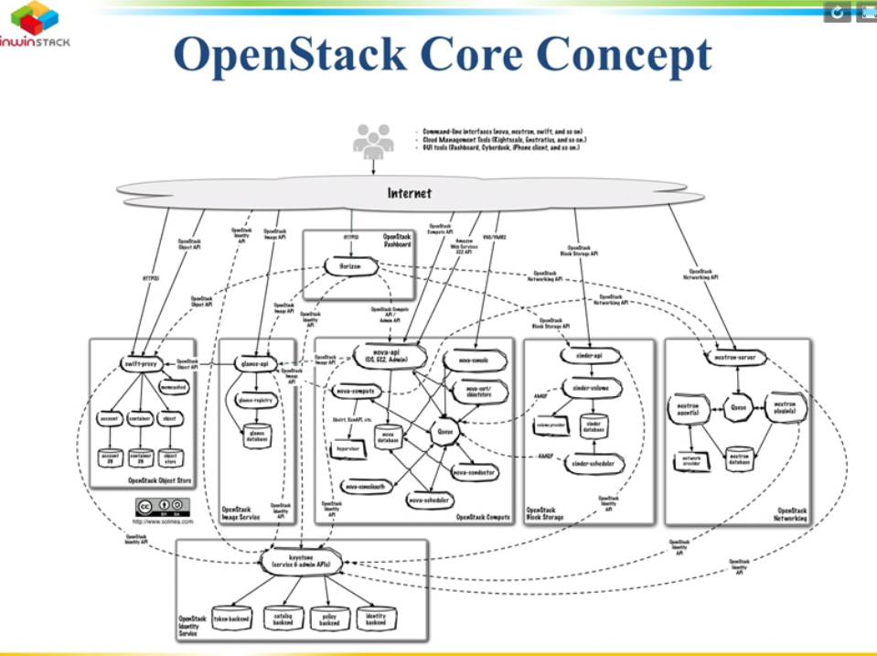

7. Version

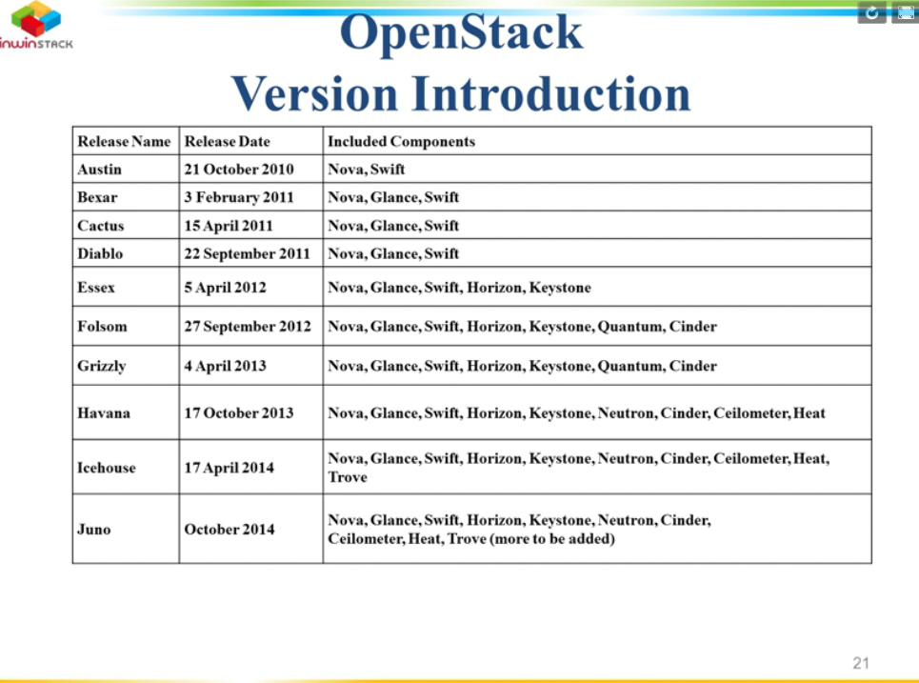

第二章 Controller

1. Overview, 先選擇要用的OS, 再架構基礎網路

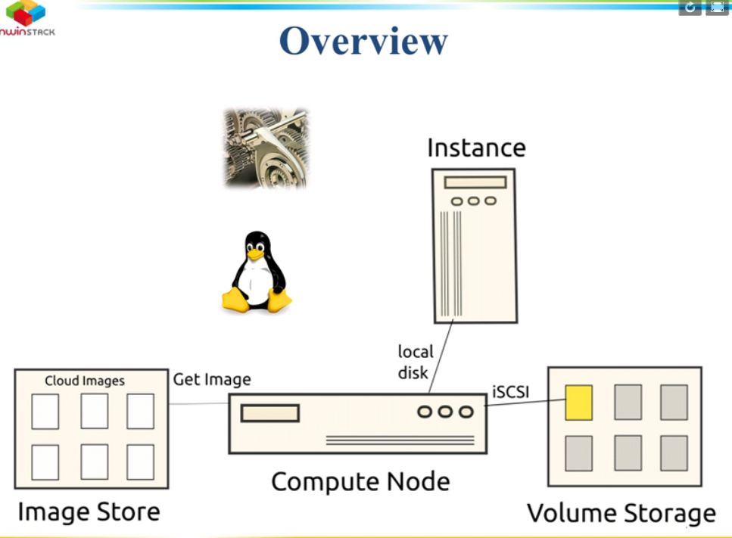

2. 在OpenStack內可以自由調整Node加入到所需的Server,

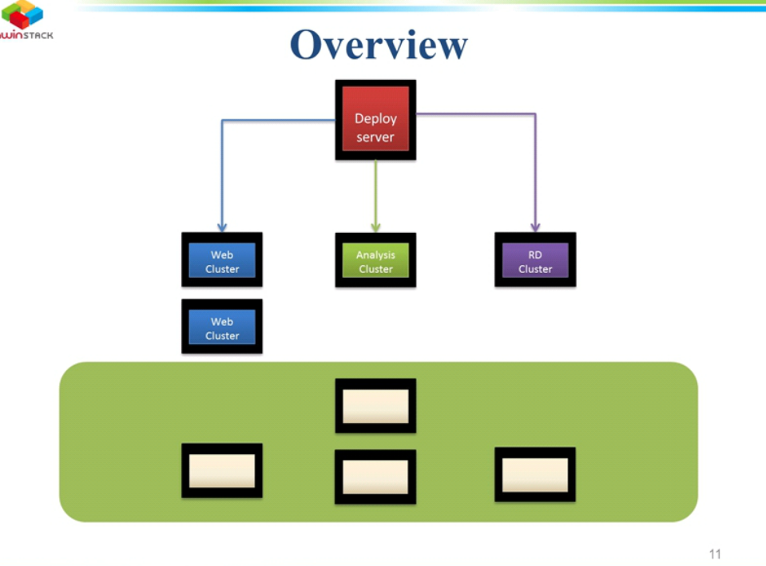

3. 用Openstack 在主機切出Region 供不同需求使用, 也可部署Zone A, Zone B(再切出其他虛擬機)

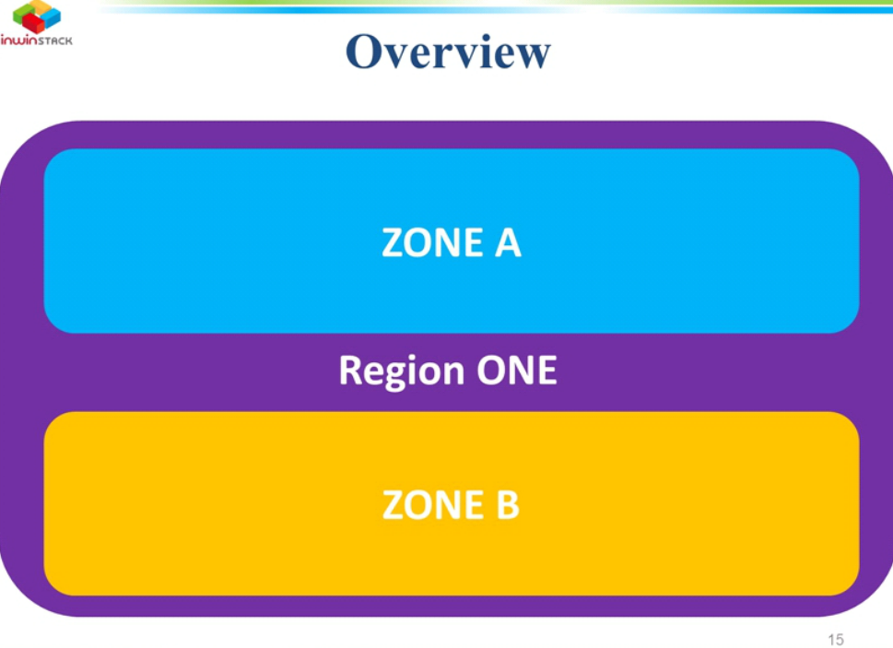

Openstack 提供三種Node

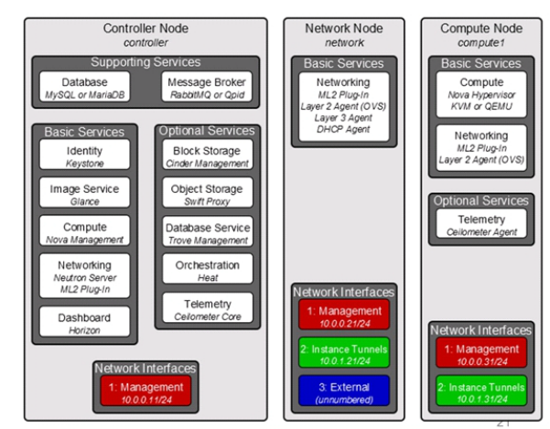

如果Neutron太難用, 可用Nona Network去架構簡單的基礎網路

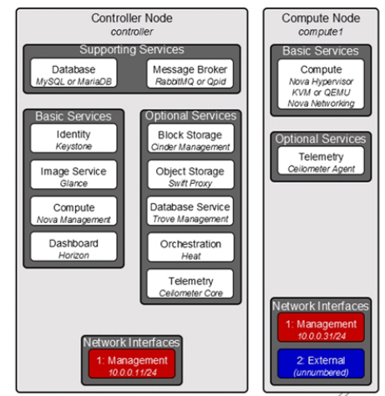

如何操控Openstack??

1. Command Line

2. Dashboard

3. Script

4. APIs

5. SDKs

6. Call Someone

OpenSatck可以把很多service拆開, 要怎麼執行這些Service？使用Message ad Quene

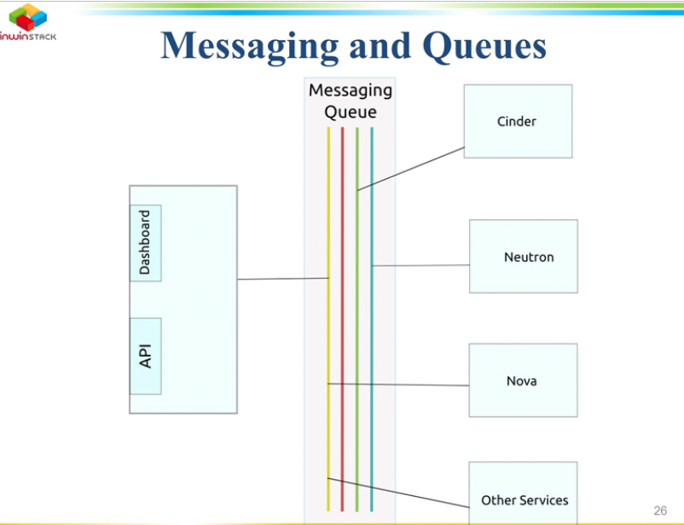

提到的技術都被歸類為AMQP(Advanced Message Queuing Protocol) , 用Message Quene方式來解決

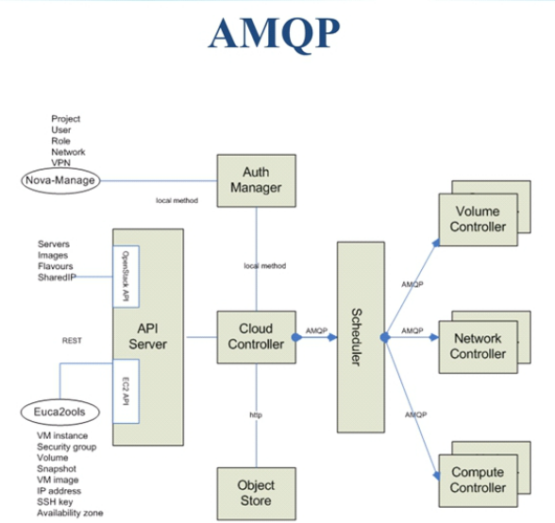

**什麼時候會需要用到Message Queue，就如同下圖所示，如果你今天需要一個Reliable (保證傳達) 且 Async (允許非同步) 的訊息傳達和交換方式，這時候你就需要Message Queue，而首選就是AMQP。此外對於Cloud 和SOA 來說 AMQP也是佔了很重要的角色。(AMQP最主要就是多了Exchange的機制，除了 store-and-forward、publish/subscribe外還多了許多的Routing 方法

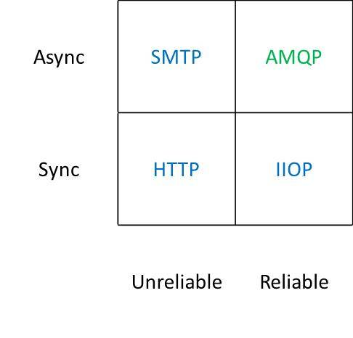

1. Horizon (Dashboard), Openstack以Python(Django)所寫, 架在Apache上用RESTful溝通

(登入後可使用的東西)

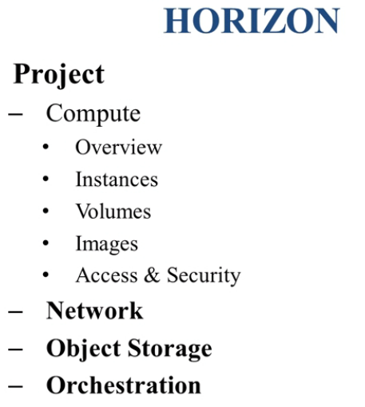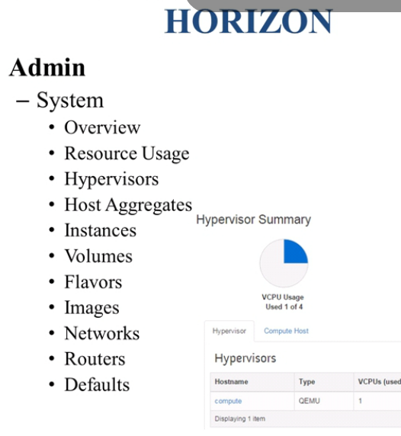

2. Glance (Images), Golden Image(直接複製一份) ->會佔用硬碟空間

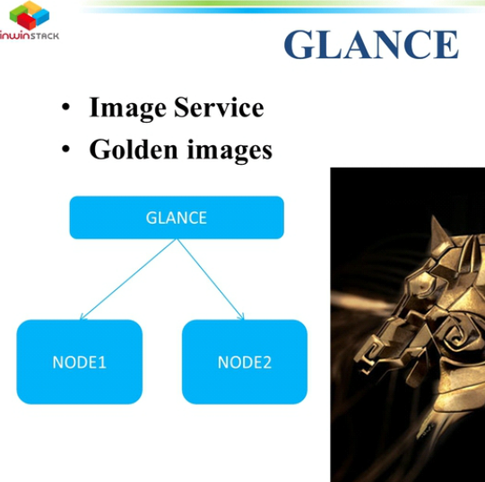

3. Keystone 身分驗證機制(做任何事情都要驗證)

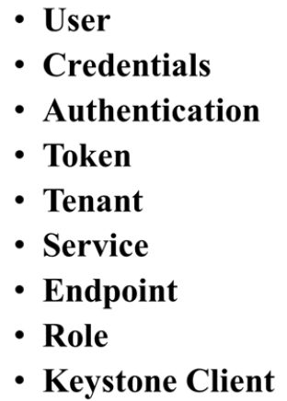

(帳號密碼輸入之後, 會產生Token, 用Token來認正

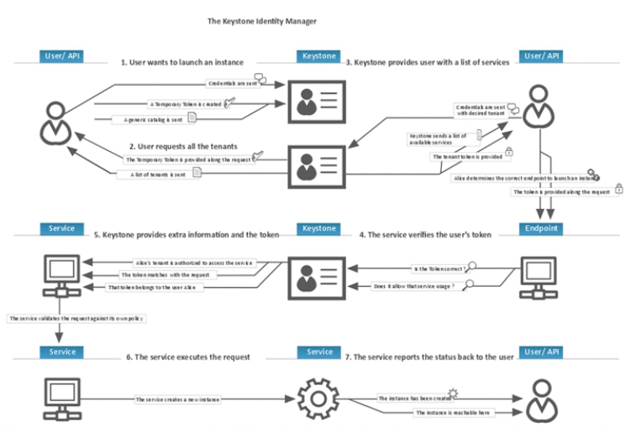

4. Nova (硬體)

**啟動VM不能連線?通常是 Security Group沒有設定好 ->被允許link 的 Port!

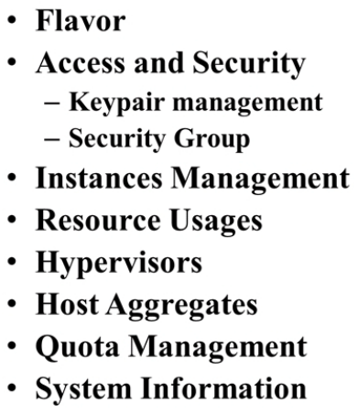

建立VM要怎麼建立? 會透過Filter和weight機制來進行

-> Filter會先過濾不行的Host ,接著Weight就是看裡面的資源進行權重比較

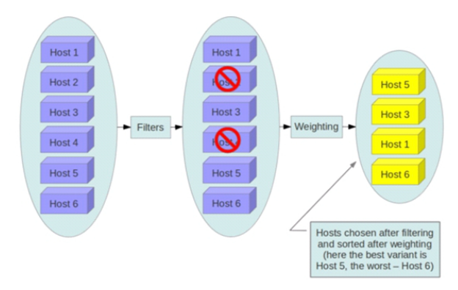

5. Weight

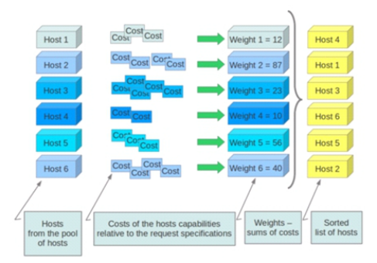

Basic Service (最基本 Dashboare, Nova, Keystone)

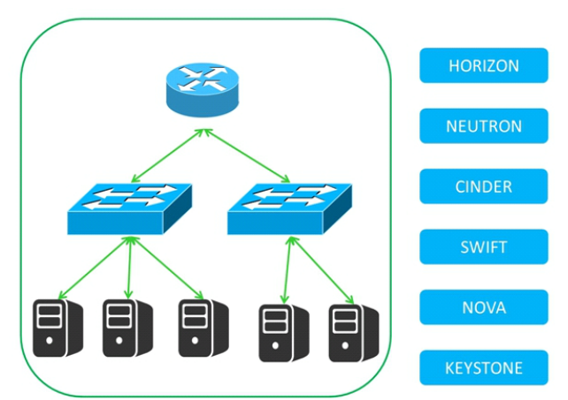

6. Cinder

(1) Block Storage Service

(2) NOVA-Volume

(3) LVM

(4) Drivers

(5) Support List

(6) Backup Strategy

呼叫API, 透过Shcedular来管理Cinder Volume

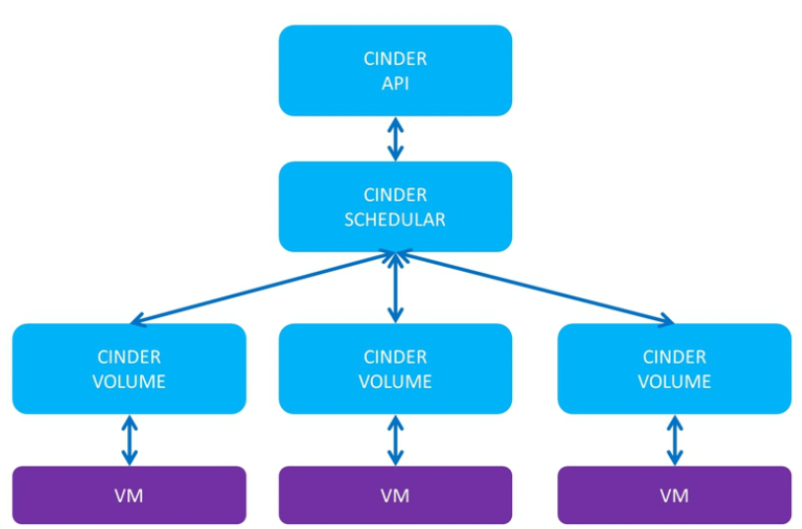

7.Swift

(1) Object Storage

(2) Backup Solution

資料上傳之後, 會分散儲存在不同的container

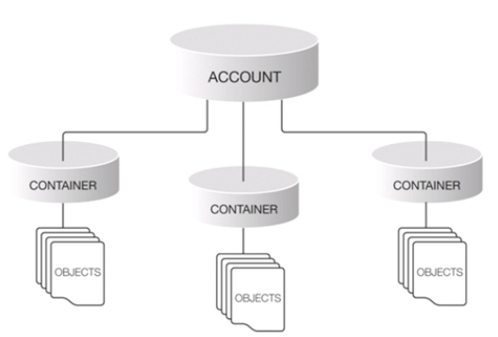

透過 “Ring”機制方式來分散

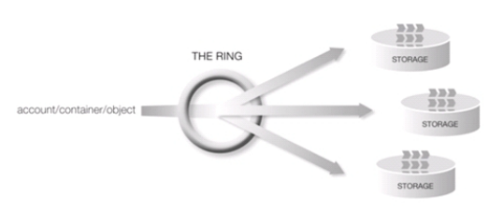

8. orchestration (heat) Auto-Scaling

(1) Template-Based

(2) AWS CloudFormation

(3)Hot and Yaml

設定Policy, 達到條件之後就會AutoScale~

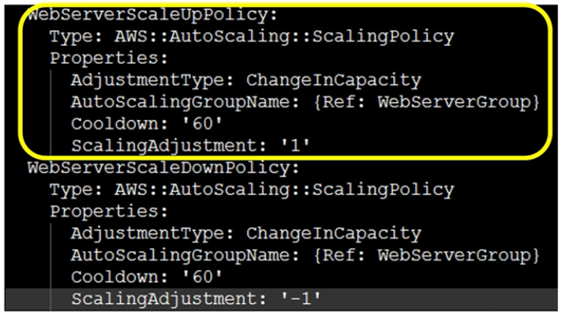

9. Ceilometer (計量的動作)

(1) Monitoring Notification

(2)Metering

(3)Database

運作的基礎架構

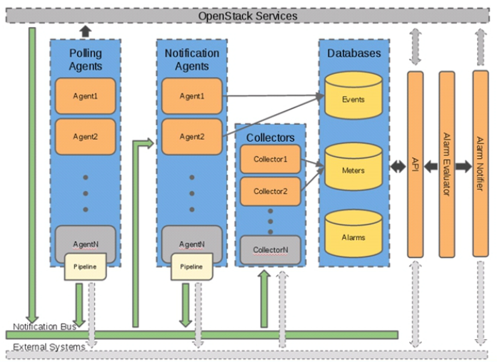

運作的原理(跟所有components要資料, 收集後放進資料庫, 再製作monitor部份)

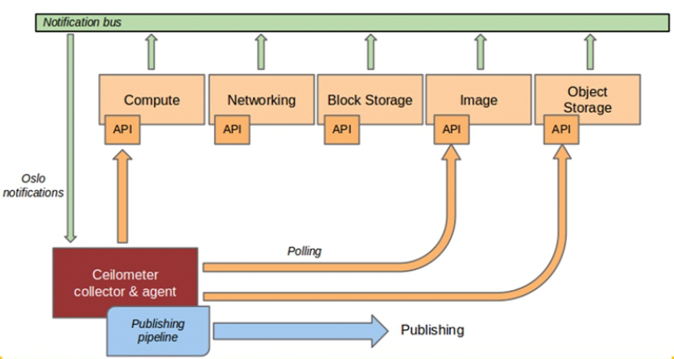

10. Trove

(1) Trove- API, Receive job from AMQP

(快速建立一個資料庫環境, 需建立一個單一管理介面(不同的有不同介面))

Trove-taskmanager – Provisioning, Managing, Performing operations

Trov-guestagent guest Agent

(2) 點幾個鍵就可以將Database Backup 到Swift上

(3) Self-service provisioning, Rapid provisioning, Single management interface, many database tech,

Single API, many database tech, Automated back-up and recovery, Built on OpenStack for Openstack

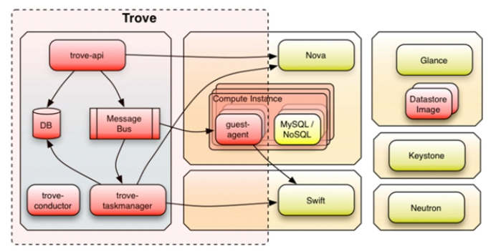

11. Sahara (Big data 快速環境部屬) – 也提供很多plugin的應用

